Bernhard Tim

ICT-BZ Adligenswil

Modul 318 Dokumentation

Projektarbeit

Einleitung 2

Zweck 2

Probleme 2

Erfolge 2

Mockups 3

User Stories 5

Prioritäten 5

1 - Verbindungen suchen 5

1 – Abfahrtstafel 5

2 - Zukünftige Verbindungen 5

3 – Stationen in Nähe 5

3 - Zugverbindungen teilen 6

2 – Automatisches Ausfüllen 6

2-Ergebnisse bei Ausgabe 6

2-E-Mail-Vorlage 6

Aktivitätsdiagramm 7

Testplan Verbindungen suchen 8

Vorbedingungen: 8

Testszenario 8

Testprotokoll Verbindung suchen 9

Vorbedingungen: 9

Testszenario 9

Installationsanleitung 10

Deinstallationsanleitung 10

# **Einleitung**

Im Jahr 2022 konnte ich in einem Überbetrieblichen-Kurs, welcher das Modul 318 in Applikationsentwicklung vermittelt, besuchen. Die Aufgabenstellung ist es aus einer simulierten Anfrage über LinkedIn ein Produkt zu erstellen. Der Kunde fordert eine Applikation, welche ihm die ÖV-Verbindungen anzeigt mit seinen eigenen Präferenzen und Wünschen. Diese Applikation soll nur auf Windows-Maschinen funktionieren und somit auch vom Browser abgetrennt sein, weil die Firma dies aus Sicherheitsgründen wünscht. Die Kriterien können in den User Stories nachgelesen werden.

## **Zweck**

Der Zweck dieser Anwendung soll ein Ersatz der SBB-App darstellen. Die Firma hatte aus oben genannten Sicherheitsgründen die Nutzung der Smartphones ihrer Mitarbeiter untersagt und braucht somit eine Lösung, um die ÖV-Verbindungen auf den bereitgestellten Windows-Computern anzeigen zu lassen.

# Probleme

Ich bin während dem Projekt auf mehrere Probleme gestossen. Einerseits hatte ich zu viele Ideen und andererseits wurde ich vom API eingeschränkt und konnte nicht alles machen, wie ich es wollte. Ich hatte, wie man in den Mockups sehen kann, gewisse Ideen mit den letzten Reisen und jene auch anzuzeigen. Dies ist leider fehlgeschlagen und wurde aus dem Projekt entfernt. Auch konnte ich die Stationen in der Nähe nicht anzeigen lassen, welches leider auch ein Kriterium ist.

# Erfolge

Trotz allem konnte ich schlussendlich die Mehrheit meiner schon von Anfang an realistischeren Ideen umsetzten und das UI auch anstandsgemäss gestalten. Die Verbindungen und Stationen zu suchen, funktioniert hervorragend und man bekommt bei der Eingabe auch Vorschläge über die eingegebenen Buchstaben. Das wohl Grösse war die eigene Klasse ins Programm einzubinden, welche dann das Mail-Programm öffnet und auch schon eine Vorlage für ein Mail mitgibt. Dank unserem Lehrer, welcher uns immer daran erinnerte, sich auf jenes zu fokussieren, welches auch wirklich relevant ist und nicht eigene Features sind, konnte ich mein Projekt erfolgreich abschliessen.

# **Mockups**

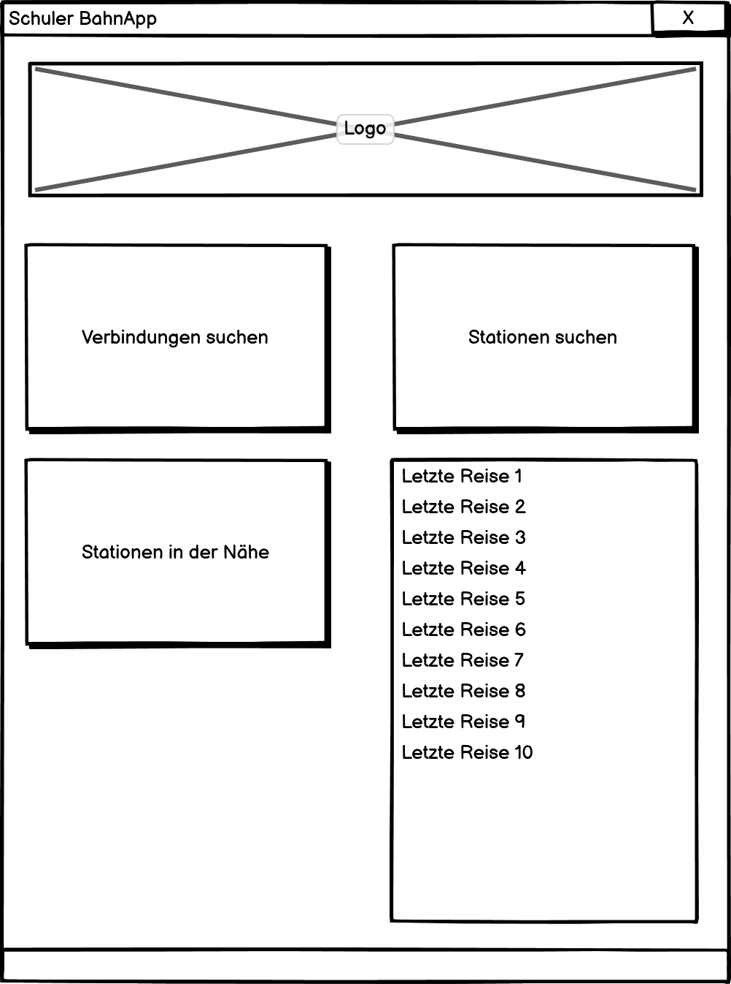

Abbildung 1: Forms für Startseite

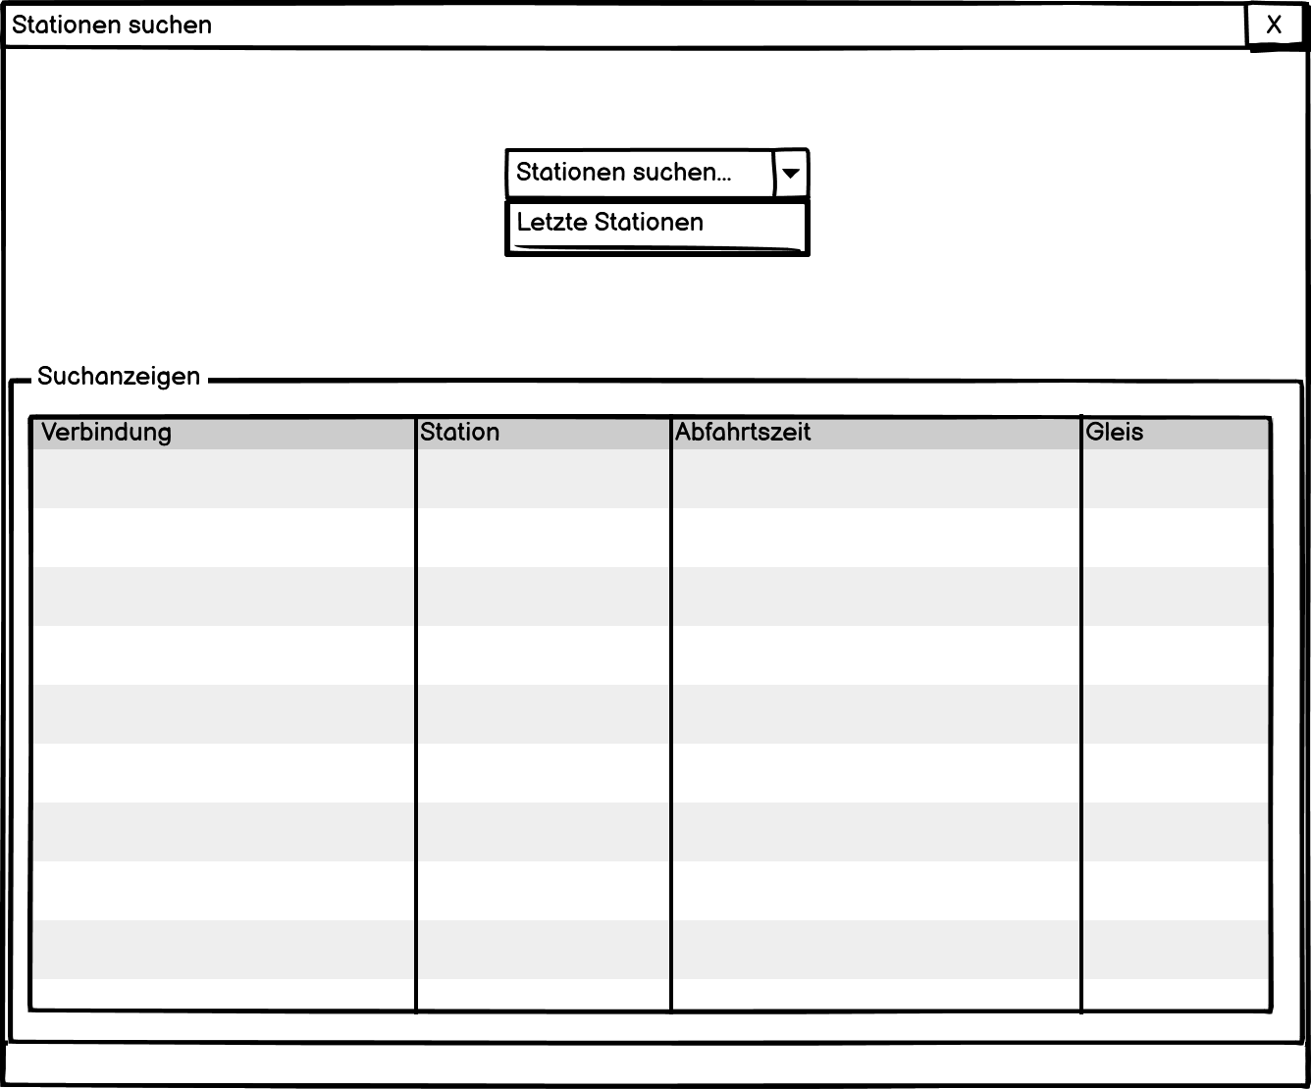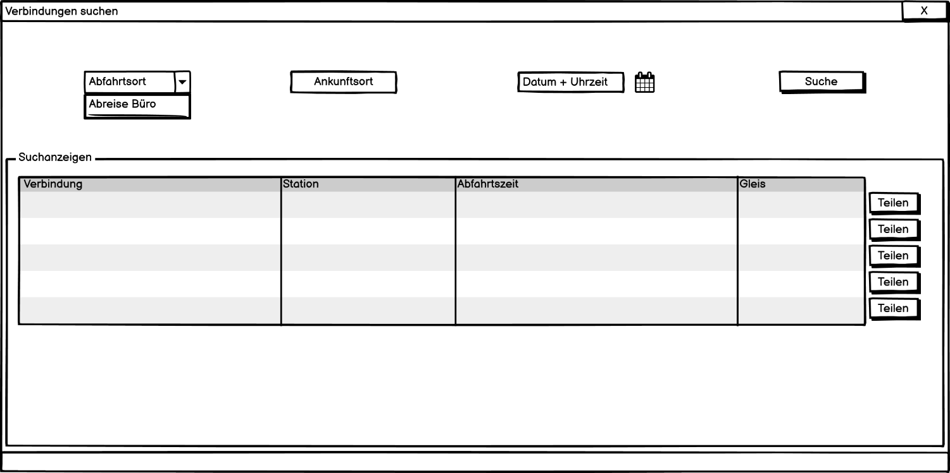

Abbildung 3: Forms für Stationen suchen

Abbildung 2: Forms für Verbindungen suchen

# **User Stories**

### Prioritäten

*1 – sehr wichtig*

*2 – mittelmässig*

*3 – nicht sehr wichtig*

### 1 - Verbindungen suchen

* **ID01**
  + Als Benutzer möchte ich den Abfahrts- und Ankunftsort eingeben können, um die für mich beste Verbindung herauszusuchen.
  + Abnahmekriterien
    - Folgende Informationen sollen bei den Verbindungen angezeigt werden
      * Abfahrts- und Ankunftsort
      * Abfahrts- und Ankunftszeit
      * Dauer
      * Gleise
    - Sortiert nach Uhrzeit
    - Suche geht nur wenn Start und Ende festgelegt sind

### 1 – Abfahrtstafel

* **ID02**
  + Als Benutzer möchte ich eine Abfahrtstafel haben, um mir beim Eingeben einer Station alle von der Station ausgehenden Verbindungen anzuzeigen.
  + Abnahmekriterien
    - Zeigt alle Verbindungen der gesuchten Station an, welche von dort aus weggehen
    - Folgende Informationen sollen bei der Station angezeigt werden:
      * Ankunftsort
      * Abfahrtszeit & Abfahrtsdatum

### 2 - Zukünftige Verbindungen

* **ID03**
  + Als Benutzer möchte ich zukünftige Verbindungen suchen, um Reisen in der Zukunft planen zu können.
  + Abnahmekriterien
    - Sortiert nach neuster Verbindung
    - Klare Eingabe von Datum und Uhrzeit
    - Soll im Fenster mit Verbindungen suchen zusätzlich sein

### 3 – Stationen in Nähe

* **ID04**
  + Als Benutzer möchte ich auf Grund meines Standorts über Stationen in meiner Nähe in Kenntnis gesetzt werden, um auch in unbekannten Standorten die richtige Station zu wählen.
  + Abnahmekriterien
    - Sortierung nach der am wenigsten entfernten Station
    - Verbindungen der jeweiligen Station anzeigen, wie bei der Abfahrtstafel
    - Soll durch Wegweisung über den bevorzugten Karten-Dienst ermöglicht werden

### 3 - Zugverbindungen teilen

* **ID05**
  + Als Benutzer möchte ich Zugverbindungen per E-Mail teilen, um Personen informieren zu können.
  + Abnahmekriterien
    - Soll automatisch das E-Mail-Programm öffnen

### 2 – Automatisches Ausfüllen

* **ID06**
  + Als Benutzer möchte ich Vorschläge aufgrund meiner bereits eingetippten Buchstaben bekommen, um Zeit zu sparen.
  + Abnahmekriterien
    - Darunter mit den alphabetisch geordneten Vorschlägen weiterfahren
    - Die Eingabe soll nur mit der Tastatur erfolgen, ohne Maus 🡪 mit Enter bestätigen und suchen

### 2-Ergebnisse bei Ausgabe

* **ID07**
  + Als Benutzer möchte ich bei den Ergebnissen meiner Suchanfragen mindestens vier Verbindungen angezeigt bekommen, um auch ein paar Minuten/Stunden in die Zukunft planen zu können.
  + Abnahmekriterien
    - Schön formatiert
    - Übersichtlich
    - Keine Überladung 🡪 beim erneuten Klicken des Buttons wird die Liste geleert und wieder neu gemacht, nicht dupliziert

### 2-E-Mail-Vorlage

* **ID08**
  + Als Benutzer möchte ich beim Teilen die Daten der ausgewählten Verbindung in eine E-Mail-Vorlage geladen bekommen, um Zeit beim Abtippen zu sparen.
  + Abnahmekriterien
    - Ausgewählte Daten sollen direkt ins E-Mail geladen werden
    - Soll Standart-E-Mail-Programm öffnen
    - Soll eine Musteremail, einen Betreff und die Daten schon vorgefertigt ins Mail laden

## Aktivitätsdiagramm

# Testplan Verbindungen suchen

## Vorbedingungen:

* Das Projekt ist geöffnet mit der Sln-Datei
* Das richtige Startprojekt ist ausgewählt 🡪 GUI
* Über das Startfenster wurde der Button mit «Verbindungen suchen» betätigt
  + Eine neue Form wurde vom Startfenster geöffnet

## Testszenario

Die Folgenden Schritte mit allen oben genannten Browsern durchführen

|  |  |  |  |  |
| --- | --- | --- | --- | --- |
| **Schritt** | **Aktivität** | **Erwartetes Resultat** | ***Abweichendes Resultat*** | ***Erfüllt?***  ***Ja/Nein*** |
| 1 | Abfahrtsstation eingeben | Das Eingabefeld gibt Vorschläge zurück |  |  |
| 2 | Ankunftsstation eingeben | Das Eingabefeld gibt Vorschläge zurück |  |  |
| 3 | Datum eingeben | Das Eingabefeld zeigt einen Kalender ein und bei der Auswahl wird das Datum in der Box verändert. Schlussendlich werden im DataGridView auch zukünftige Verbindungen angezeigt |  |  |
| 4 | Zeit eingeben | Das Eingabefeld kann per Tastatur oder per Mausklick verändert werden und die Zeit wird in den Verbindungen auch angepasst. |  |  |
| 5 | Beide Stationen eingeben und den Button «Suchen» betätigen | Das DataGridView gibt die Verbindungen zurück |  |  |
| 6 | Nach Punkt 5 die ausgewählte Verbindung über den Button teilen | Das Programm öffnet das Mailprogramm und gibt die Werte mit |  |  |
| 7 | Nach der Eingabe Zellen mit Spalten-Titeln überprüfen | Die Zellen stimmen mit ihren Werten dem Spalten-Titel überein |  |  |
| 8 | Keine Ortschaft eingeben, sondern irgendwas | Die Box sagt, dass keine Ergebnisse gefunden wurden |  |  |
| 9 | Ohne Internetverbindung das Projekt starten | Das Programm sagt, dass keine Internetverbindung vorhanden ist |  |  |

# Testprotokoll Verbindung suchen

## Vorbedingungen:

* Das Projekt ist geöffnet mit der Sln-Datei
* Das richtige Startprojekt ist ausgewählt 🡪 GUI
* Über das Startfenster wurde der Button mit «Verbindungen suchen» betätigt
  + Eine neue Form wurde vom Startfenster geöffnet

## Testszenario

Die Folgenden Schritte mit allen oben genannten Browsern durchführen

|  |  |  |  |  |
| --- | --- | --- | --- | --- |
| **Schritt** | **Aktivität** | **Erwartetes Resultat** | ***Abweichendes Resultat*** | ***Erfüllt?***  ***Ja/Nein*** |
| 1 | Abfahrtsstation eingeben | Das Eingabefeld gibt Vorschläge zurück |  | Ja |
| 2 | Ankunftsstation eingeben | Das Eingabefeld gibt Vorschläge zurück |  | Ja |
| 3 | Datum eingeben | Das Eingabefeld zeigt einen Kalender ein und bei der Auswahl wird das Datum in der Box verändert. Schlussendlich werden im DataGridView auch zukünftige Verbindungen angezeigt |  | ja |
| 4 | Zeit eingeben | Das Eingabefeld kann per Tastatur oder per Mausklick verändert werden und die Zeit wird in den Verbindungen auch angepasst. |  | ja |
| 5 | Beide Stationen eingeben und den Button «Suchen» betätigen | Das DataGridView gibt die Verbindungen zurück |  | ja |
| 6 | Nach Punkt 5 die ausgewählte Verbindung über den Button teilen | Das Programm öffnet das Mailprogramm und gibt die Werte mit |  | ja |
| 7 | Nach der Eingabe Zellen mit Spalten-Titeln überprüfen | Die Zellen stimmen mit ihren Werten dem Spalten-Titel überein |  | ja |
| 8 | Keine Ortschaft eingeben, sondern irgendwas | Die Box sagt, dass keine Ergebnisse gefunden wurden | Es stürzt ab | Nein |
| 9 | Ohne Internetverbindung das Projekt starten | Das Programm sagt, dass keine Internetverbindung vorhanden ist |  | ja |

# Installationsanleitung

Die Applikation kann über den in GitHub zur Verfügung gestellten Installer installiert werden. Der Installer heisst: «SetupSchulerBahnApp». Man wird anschliessend durch den Installationsprozess geleitet.

# Deinstallationsanleitung

Die Applikation kann, falls das Programm schon installiert ist, über das erneute Öffnen des Installers entfernt werden. Man wird durch den Deinstallationsprozess geleitet.